**PROPOSAL PENAWARAN**

**PEMBUATAN APLIKASI PENDUKUNG**

**AKTIFITAS BELAJAR MENGAJAR U&I COURSE**

No. : - Lampiran : 1

Perihal : Penawaran Pembuatan Aplikasi

Yth

Kepala Sekolah U & I

di

Tempat

Dengan hormat,

Seiring berjalannya waktu kecanggihan teknologi berkembang sangat pesat. Demi kemudahan dalam aktifitas belajar mengajar maka kami menawarkan atas pembuatan aplikasi untuk instansi U & I Course.

Melalui surat penawaran ini, kami menawarkan pembuatan aplikasi Penunjang Aktifitas Belajar Mengajar untuk instansi yang sedang Anda pimpin. Adapun proposal pengajuan pembuatan aplikasi telah dilampirkan bersama surat ini.

Atas perhatian dan kerjasamanya, kami ucapkan terimakasih.

Surabaya, Oktober 2017

Hormat Kami,

Etika Pahang Krisdyan

**BAB I PENDAHULUAN**

# 1.1 Latar Belakang

Seiring dengan perkembangan teknologi saat ini mau tidak mau semua faktor harus mengikuti perkembangan jaman saat ini. Tak luput dengan dunia pendidikan, dunia pendidikan dirasa sangat perlu dengan adanya teknologi untuk membantu proses belajar mengajar baik dari segi aplikasi, web ataupun pengadaan berbasis teknologi lainnya. Aplikasi merupakan layanan yang efisien dalam hal teknologi informasi. Pada saat ini juga banyak siswa-siswi yang sudah fasih dengan *gadget,* sehingga adanya perencanaan dalam pembuatan aplikasi sebagai pendukung aktifitas belajar mengajar.

Aplikasi tentunya dirasa efektif karena pada saat ini sudah tak awam siswa-siswi memiliki *smartphone* android. Aplikasi yang akan dikembangkan nantinya memiliki banyak fitur yang dapat mempermudah siswa mengetahui banyak *notification* yang akan diumumkan oleh pihak kursus. Tak hanya itu hasil pembelajaran juga menjadi fitur yang akan ada di aplikasi ini sehingga orang tua dapat mengontrol putra putrinya dalam capaian belajar. Sehingga catatan pembelajaran siswa dan siswi kursus ini dapat ter-*cover* dan memudahkan pengajar kursus dalam melaporkan capaian belajar siswa.

Aplikasi hanya dapat diakses oleh siswa-siswi U & I dimana satu siswa dengan siswa yang lain tidak dapat mengakses akun yang bukan miliknya hal ini juga menjaga keamanan dari nilai yang sudah diperoleh oleh siswa. Maka dari itu, akan adanya pembuatan aplikasi sebagai pendukung dari kegiatan belajar mengajar yang ada pada kursus ini.

# 1.2 Tujuan

Tujuan dari proyek pembuatan aplikasi yang ditawarkan adalah:

1. Mudahnya pemberian informasi dari pihak kursus untuk siswa kapan saja dan dimana saja terkait jadwal, *resecheduling* jadwal ataupun pemberitahuan yang lain
2. Mudahnya *controlling* terhadap capaian belajar siswa-siswi yang ada di lembaga kursus, dengan adanya laporan secara *online*
3. Adanya latihan soal yang dapat diakses untuk mempermudah siswa mengingat pelajaran yang sudah didapat

# 1.3 Manfaat

Manfaat yang dapat dirasakan dari proyek yang ditawarkan adalah: Bagi Pihak Kursus

1. Mampu memberikan kemudahan akses perihal akademik bagi siswa
2. Mudahnya memberikan informasi secara cepat dan mudah kepada para siswa
3. memanfaatkan teknologi yang ada sehingga *paperless*

Bagi Siswa

1. Dapat menggunakan fasilitas yang sudah disediakan
2. Menyiapkan diri dalam menghadapi evaluasi melalui soal-soal yang ada pada aplikasi
3. Menambah minat siswa dalam mempelajari latihan soal yang sudah ada di aplikasi karena bersifat praktis

# 1.4 Batasan Masalah

Batasan masalah dari aplikasi yang dibuat antara lain:

1. *Notification* dan evaluasi siswa hanya dapat diterima oleh 1 *account* siswa (1 user 1 account)
2. Pembuatan aplikasi hanya menggunakan bahasa pemograman java dan xml

**Bab II Pelaksanaan**

# 2.1 Lokasi Client

Nama Instansi : U & I English Course

Alamat : Jl.. Dharmahusada Permai IV, No. 60 Blok V-605, Mulyorejo,

Kota SBY, Jawa Timur 60115

Nomor Telepon : (031) 70354500

# 2.2 Waktu Pelaksanaan

Berdasarkan pertemuan antara pihak pertama dan pihak kedua pengerjaan dimulai dari minggu pertama bulan oktober hingga minggu ketiga bulan Novermber. Sehingga total pekerjaan membutuhkan waktu kurang lebih 7 Minggu. Selanjutnya akan dilakukan tahap testing. Hingga terakhir proses finalisasi (penyelesaian) akan selesai pada minggu terkahir bulan November (minggu ke-15)

# 2.3 Rencana Jadwal Pelaksanaan

|  |  |  |  |  |  |  |  |  |  |  |  |  |
| --- | --- | --- | --- | --- | --- | --- | --- | --- | --- | --- | --- | --- |
| **No** | **Jenis Kegiatan** |  |  | **Minggu Pengerjaan** | | | | | | |  | |
| **Sep** |  | **Oktober** | | | **Nopember** | | | | **Des** | |
| **4** | **1** | **2** | **3** | **4** | **1** | **2** | **3** | **4** | **1** | **2** |
| 1 | Bertemu pihak kedua dan melakuan  diskusi perihal fitur aplikasi | x |  |  |  |  |  |  |  |  |  |  |
| 2 | Pengajuan proposal dari pihak  pertama  ke pihak kedua. Diikuti dengan proses pengerjaan oleh pihak pertama |  | x |  |  |  |  |  |  |  |  |  |
| 3 | Pihak pertama mengerjakan aplikasi dan presentasi progres ke pihak kedua |  |  | x |  |  |  |  |  |  |  |  |
| 4 | Proses pengerjaan aplikasi |  |  |  | x | x | x | x | x | x |  |  |
| 5 | Pengajuan kepada pihak kedua (*Testing*) |  |  |  |  |  |  |  |  |  | x |  |
| 6 | Finalisasi |  |  |  |  |  |  |  |  |  |  | x |

Keterangan : Waktu pelaksanaan bisa berubah-ubah melihat situasi dan kondisi serta kesepakatan dari kedua belah pihak

# 2.4 Deskripsi aplikasi

Aplikasi ‘U & I Student App’ yang akan dibuat rencananya akan memiliki beberapa fitur sebagaimana berikut:

1. Rapor *online*,

Aplikasi memiliki fitur yang memudahkan akses dalam memberikan laporan hasil belajar siswa U & I.

1. Jadwal dan *rescheduling* jadwal les

Fitur pada aplikasi untuk menampilkan jadwal siswa serta memungkinkan siswa untuk mengatur ulang jadwal pembelajaran

1. Latihan soal

Aplikasi juga dilengkapi soal-soal latihan. Sehingga memfasilitasi siswa yang merasa membutuhkan latihan-latihan soal terkait materi yang diajarkan. Soal yang akan diberikan kepada siswa dalam bentuk soal penjabaran (esai). Sehingga untuk tampilan fitur ini, akan disediakan bagian untuk menampilkan soal dan bagian untuk siswa menjawab.

1. Pemberitahuan untuk hal-hal terkait pembelajaran,

Fasilitas terakhir yang ada pada aplikasi ialah adanya pemberitahuan kepada siswa mengenai berita atau info terkini yang ada di U & I. Seperti info lomba dan lainlain.

**2.5 Rencana Tampilan Aplikasi (Mockups)**

Rancangan Tampilan Aplikasi (User Interfaces) beserta fitur-fitur adalah sebagaimana berikut disertai penjelasannya **:**

Logo U & I English Course

*2.5.1 Tampilan Utama*

****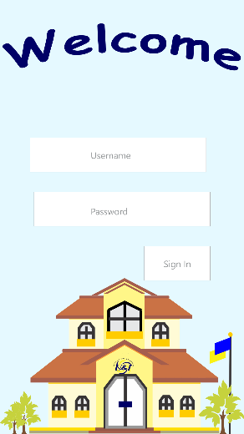***2.5.2 Tampilan Sign In*

Berisikan informasi progras dari siswa berdasarkan jumlah tes yang sudah diikuti

Berisikan data diri dari siswa

Tombol menu

Tombol Sign In

Siswa U&I English Course mengisikan username dan password yang sebelumnya sudah didaftarakan

*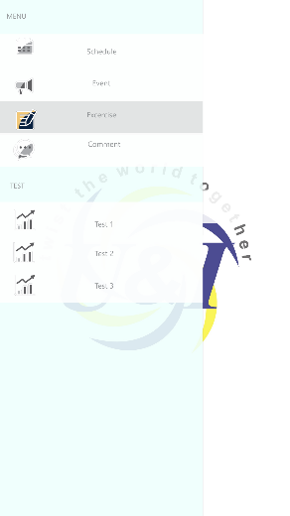2.5.3 Tampilan User Profile*

Pilihan untuk tampilan mana yang ingin ditampilkan

*2.5.4 Tampilan Menu*

*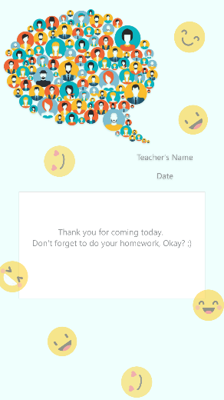2.5.5 Tampilan Komentar*

Komentar Guru

Daftar nama dari guru yang memberikan komentar kepada siswa

*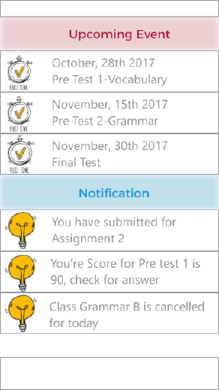2.5.6 Tampilan untuk event yang akan datang*

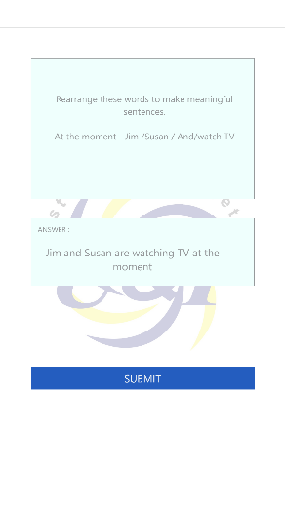

*2.5.7 Tampilan Latihan Soal*

**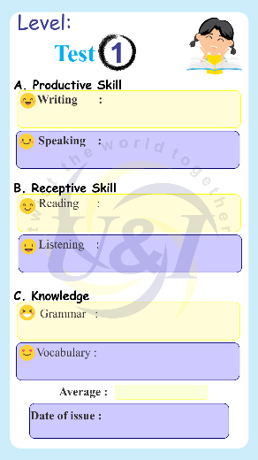***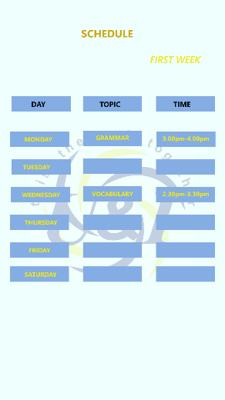2.5.8. Tampilan jadwal pembelajaran*

Berisikan deskripsi guru tentang bagaimana siswa selama proses pembelajaran

*2.5.9. Tampilan rapor hasil pembelajaran siswa*

**Bab III Penutup**

**Kesimpulan**

Dewasa ini dengan adanya kemajuan di bidang teknologi yang pesat, semua dituntut untuk memberikan kemudahan dalam membantu pekerjaan manusia setiap harinya. Teknologi saat ini dapat melakukan *updating* informasi secara *on-time,* kalkulasi data yang akurat, maupun penyimpanan data secara menyeluruh sehingga bisa dipakai suatu saat.

Dalam bidang pendidikan sangat diperlukan adanya kehadiran teknologi tersebut dalam proses belajar. Dengan dibuatkannya aplikasi berupa layanan yang efisien dalam membantu mengetahui perkembangan siswa dalam proses belajar. Aplikasi tentunya dirasa efektif karena pada saat ini dirasa siswa-siswi sudah paham dengan pengoperasian aplikasi android dalam *gadget* mereka masing-masing.

Aplikasi yang akan dikembangkan memiliki banyak fitur yang mempermudah siswa seperti *notification* yang akan disebarkan secara *online* oleh pihak lembaga kursus. Tak hanya itu, hasil pembelajaran siswa juga dapat diketahui lewat fitur aplikasi sehingga orang tua dapat mengontrol putra-putrinya dalam capaian pembelajaran selama mengikuti kursus.

Aplikasi juga dapat membantu pencatatan kegiatan pembelajaran siswa dan siswi kursus sehingga dapat ter*cover* dan memudahkan pengajar kursus dalam melaporkan capaian belajar siswa. Aplikasi juga dibuat 1 *user for* 1 *account* yang mana satu siswa dengan siswa yang lain tidak dapat mengakses akun yang bukan miliknya hal ini juga menjaga keprivasian dari nilai yang sudah diperoleh oleh siswa.

**Bab IV Lampiran**

**LEMBAR PENGESAHAN**

**PROPOSAL APLIKASI ‘U & I *Student App’***

Surabaya, Oktober 2017

Menyetujui,

# Pihak Pertama Pihak Kedua

# _________________ __________________